Vilniaus Universitetas

Matematikos ir informatikos fakultetas

Programų sistemų 2 kursas, 2 grupė

Programų paketas skirtas programų sistemų projektų valdymui

**„Reikalavimų apibrėžimas”**

**ATLIKO:**

**PAULINA MACULEVIČIŪTĖ**

**MORTA PLYČIURAITYTĖ-PLYČIŪTĖ**

**ARŪNAS SENIUCAS**

**DOMANTAS ŽITKEVIČIUS**

**(PROJEKTO VADOVAS)**

**VILNIUS**

**2015 M. KOVO 18 D.**

# Anotacija

#### Darbą atliko:

**Domantas Žitkevičius** (darbo vadovas)

El. paštas: domantas.zitkevicius@mif.stud.vu.lt

Tel.: 8~650 11051

* Funkciniai reikalavimai;
* Reikalavimų – užduočių atsekamumo matrica;
* Reikalavimų – struktūrinio dalykinės srities modelio atsekamumo matrica;
* Užduotys;

**Arūnas Seniucas**

El. paštas: mail.junk.3135@gmail.com

Tel.: 8~699 89522

* Senosios dokumentacijos vertimas/tikslinimas;
* Senosios sistemos atgaivinimas ir vertimas;
* Tarpininkavimas tarp senosios ir naujosios sistemų;
* Užduočių procesų aprašymai;
* Moralinė/informacinė pagalba;
* Robastiškumo diagramos šių užduočių: (Prisijungimo, užduoties sukūrimo, įvykių peržiūros, susirašinėjimo)
* Tarpininkavimas tarp komandos ir dėstytojo išminties

**Paulina Maculevičiūtė**

El. paštas: paulina.macu@gmail.com

Tel.: 8~617 13005

* Diagramų braižymas;
* Interfeiso piešimas;

**Morta Plyčiuraitytė-Plyčiūtė**

El. paštas: morta.plyciuraityte@mif.stud.vu.lt

Tel.: 8~656 43460

* Diagramų braižymas;
* Interfeiso piešimas;
* Reikalavimų aprašymas;

Turinys

Anotacija 2

1. Įvadas 5

1.1. Dalykinė sritis 5

1.2. Probleminė sritis 5

3. Struktūrinis dalykinės srities modelis 8

4. Dalykinės srities paketų diagrama 10

5. Reikalavimų – struktūrinio dalykinės srities modelio atsekamumo matrica 11

6. Užduočių vykdymo hierarchija 12

6.1. Vartotojo atliekamos užduotys 14

6.2. Projekto vadovo atliekamos užduotys 14

6.3. Administratoriaus atliekamos užduotys 15

6.4. Užduotys 16

6.4.1. Prisijungti prie sistemos. 16

6.4.2. Sukurti užduotį. 17

6.4.3. Atnaujinti užduotį. 18

6.4.4. Redaguoti užduotį. 19

6.4.5. Sukurti projektą. 20

6.4.6. Sukurti naują vartotoją. 22

6.4.7. Sukurti komandą 24

6.4.8. Redaguoti komanda 25

6.4.9. Redaguoti vartotoją 26

6.4.10. Redaguoti profilį 27

6.4.11. Generuoti “Sticky note” 28

6.4.12. Peržiūrėti šiandienos įvykius 29

6.4.13. Peržiūrėti bet kurios dienos įvykius 30

6.4.14. Peržiūrėti komandos susirašinėjimą 31

6.4.15. Parašyti savo komandai 32

7. Reikalavimų – užduočių atsekamumo matrica 33

8. Komponentų diagrama 34

9. Diegimo diagrama 35

10. Interfeisas 36

10.1. `Prisijungimo langas 36

10.2. Projekto langas 36

10.3. Užduočių langas 37

10.4. Komandos langas 37

10.5. Vartotojų langas 38

10.6. Kiti langų variantai 38

11. Terminų žodynas 40

12. Aptiktos klaidos: 41

# Įvadas

## Dalykinė sritis

Programų paketas skirtas įvairaus dydžio programų sistemų projektų valdymui.

## Probleminė sritis

Programinės įrangos skirtos programų sistemų valdymui, administravimui ir versijavimui trūkumas dabartinėje rinkoje. Naudojant atskirus įrankius atsiranda didesnės laiko sąnaudos, administravimo sunkumai, sunkiau valdyti įvarius procesus, didesnė žmogaus klaidos tikimybė.

Mūsų sprendimas sumažins klaidų kiekį ir laiko sąnaudas projektuose.

1. Funkciniai Reikalavimai

|  |  |  |
| --- | --- | --- |
| **Kodas** | **Reikalavimas** | |
| FR1 | Išsaugoti prisijungimo parametrus. | |
| FR1.1 | Prisijungus prie sistemos, prisijungimo duomenys išsaugomi, kad kitąkart jungiantis nebereikėtų vesti prisijungimo duomenų iš naujo. |
| FR2 | Leisti pakeisti projekto vadovą. | |
| FR2.1 | Užduoties meniu sistemos administratorius gali pakeisti projekto vadovą. |
| FR2.2 | Projekto vadovas pakeičiamas tik gavus jo sutikimą. |
| FR3 | Vartotojo profilio praplėtimas. | |
| FR3.1 | Vartotojas gali įsikelti profilio nuotrauką, nurodyti savo el. paštą, adresą, tel.nr. |
| FR4 | Leisti pridėti/naikinti etapus iš užduoties. | |
| FR4.1 | Vartotojas, kuriam priskirta užduotis, gali suskirstyti užduotį į etapus. |
| FR4.2 | Etapai kuriami užduoties meniu pasirinkus “Pridėti etapą”. |
| FR4.2 | Kiekviena užduotis privalo turėti bent vieną etapą. |
| FR5 | “Sticky notes” generavimas  Užduoties meniu vartotojas gali pasirinkti sugeneruoti “sticky note”. | |
| FR5.1 | Sticky note jau būna užpildytas tokiais duomenimis: vartotojas, projektas, užduotis ir etapas. |
| FR5.2 | Sticky note generuojamas atskirai kiekvienam etapui. |
| FR6 | Grafikas  Kairė pagrindinio lango pusė yra skirta grafikui - trims panelėms: susirinkimų tvarkaraščio, kalendoriaus ir bendro informacijos srauto. | |
| FR6.1 | Susirinkimų tvarkaraštis atvaizduojamas viršutiniame kairiame kampe. Tai yra sąrašas artimiausių trijų susirinkimų. Nurodoma data, laikas ir susirinkimo pavadinimas/tipas. |
| FR6.2 | Vidurinėje kairiojo krašto dalyje yra kalendorius. Einamosios dienos įvykiai išvardinti po kalendoriumi, tokiu pačiu principu kaip ir susirinkimų tvarkaraštis. Kietų dienų įvykius galima pamatyti paspaudus ant norimos dienos. |
| FR7 | Chat sistema  Pagrindiniame lange vartotojai gali bendrauti tarpusavyje. | |
| FR7.1 | Apatinėje kairiojo krašto dalyje matomas naujienų srautas - tai atiliktos užduotys, etapai, bendros žinutės. |
| FR7.2 | Naujienų srautas matomas tik vartotojo komandos narių. |

# Struktūrinis dalykinės srities modelis

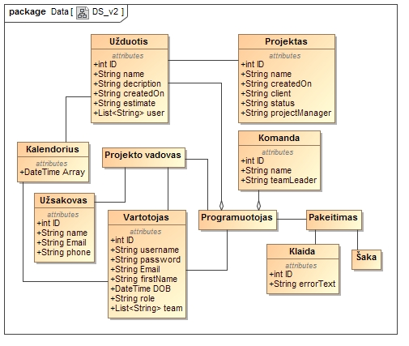

Diagrama 1. Struktūrinis dalykinės srities modelis

Vartotojas - prie sistemos prisijungęs asmuo; bendra sąvoka apimanti visus darbuotojus - programuotojus, projektų vadovus ir sistemos administratorius.

Programuotojas – žemiausio lygio darbuotojas, galintis tik dirbti prie jam priskirtų užduočių, bei dirbti su programos vartotojo sąsaja.

Projekto vadovas – vidutinio lygio darbuotojas, galintis kurti projektus, komandas, užduotis, priskirti komandas projektams, užduotis programuotojams ir nurodyti susitikimus kalendoriuje.

Užsakovas – asmuo užsakęs projektą. Visą jam reikalinga informaciją paima iš projekto vadovo.

Komanda – programuotojų komanda. Visa komanda gauna projektą ir kiekvienas narys gauna kurią užduotį jis darys. Komandos nariai tarpusavy gali bendrauti programos pokalbių sistemoje ir projektą lipdyti dalimis naudojantis versijų kontrole.

Priminimų sistema – tarpininkauja tarp kalendoriaus ir visų darbuotojų. Projekto vadovas juo naudojantis į kalendorių įrašo projekto svarbiausias datas (baigimo datas, susirinkimus ir t.t.)

Kalendorius – objektas kuriame bus registruojami visos svarbios datos. Pats kalendorius, be datų talpinimo, nieko nedarys programoje.

Projektas – užsakovo perteiktas projektas, kurį projekto vadovas apraše ir suskirstė užduotimis bei nurodė kiekvieną užduotį vienam arba keliems programuotojams.

Užduotis – kiekviena užduotis skirstoma etapais ir priskiriama vienam arba keliems programuotojams.

Pakeitimas - esybė priimanti pakeitimus kode bei pakeitimo pavadinimą, kad vėliau būtų apdorota versijų kontrolėje.

Šaka - versijų kontrolės šaka (vos ne kaip atskiras mini projektas) ant kurio dirba vienas ar keli programuotojai su savo užduotimi. Baigus projektą, galima sulieti šaką su pagrindine ir taip plečiamas pats projektas.

Klaida - versijų sistemoje įvykusi klaida (multi-instance changes, ir pan.)

# Dalykinės srities paketų diagrama

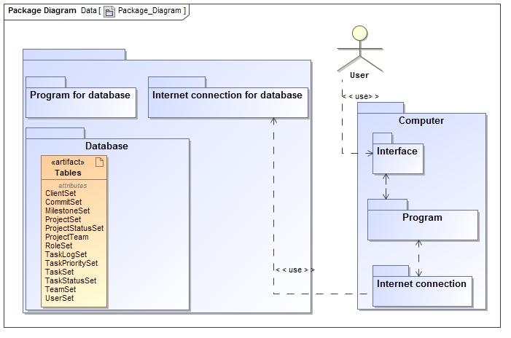

Diagrama 2. Dalykinės srities paketų diagrama

# Reikalavimų – struktūrinio dalykinės srities modelio atsekamumo matrica

|  |  |  |  |  |  |  |  |
| --- | --- | --- | --- | --- | --- | --- | --- |
|  | **FR1** | **FR2** | **FR3** | **FR4** | **FR5** | **FR6** | **FR7** |
| **Kalendorius** |  |  |  |  |  | **X** |  |
| **Klaida** |  |  |  |  |  |  |  |
| **Komanda** |  |  |  |  |  |  |  |
| **Pakeitimas** |  |  |  |  |  |  |  |
| **Programuotojas** | **X** |  | **X** |  |  |  | **X** |
| **Projektas** |  | **X** |  |  |  |  |  |
| **Projekto vadovas** |  | **X** | **X** |  |  |  | **X** |
| **Šakos** |  |  |  |  |  |  |  |
| **Užduotis** |  |  |  | **X** |  |  |  |
| **Užsakovas** |  |  |  |  |  |  |  |
| **Etapas** |  |  |  | **X** | **X** |  |  |

# Užduočių vykdymo hierarchija

|  |  |  |  |
| --- | --- | --- | --- |
| **Užduotis** | Projekto vadovas | Darbuotojas | Sistemos Administratorius |
| **Prisijungti prie sistemos** | **+** | **+** | **+** |
| **Sukurti užduotį** | **+** | **-** | **+** |
| **Peržiūrėti užduotį** | **+** | **+** | **+** |
| **Redaguoti užduotį** | **+** | **-** | **+** |
| **Atnaujinti užduotį** | **+** | **+** | **+** |
| **Sukurti projektą** | **+** | **-** | **+** |
| **Peržiūrėti projektą** | **+** | **+** | **+** |
| **Redaguoti projektą** | **+** | **-** | **+** |
| **Sukurti vartotoją** | **-** | **-** | **+** |
| **Sukurti komandą** | **+** | **-** | **+** |
| **Redaguoti komandą** | **+** | **-** | **+** |
| **Redaguoti vartotoją** | **-** | **-** | **+** |
| **Redaguoti profilį** | **+** | **+** | **+** |
| **Generuoti “sticky note”** | **+** | **+** | **+** |
| **Peržiūrėti grafiką** | **+** | **+** | **+** |
| **Susirašinėti su komanda** | **+** | **+** | **+** |

## Vartotojo atliekamos užduotys

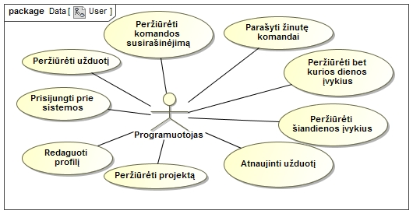

Diagrama 3. Vartotojo atliekamos užduotys

## Projekto vadovo atliekamos užduotys

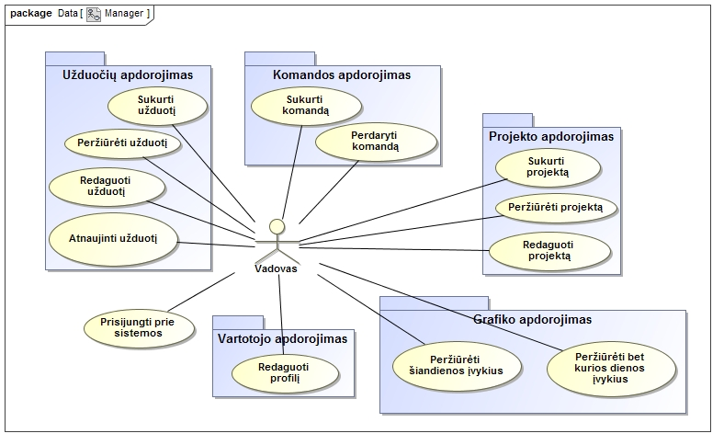

Diagrama 4. Projekto vadovo atliekamos užduotys

## Administratoriaus atliekamos užduotys

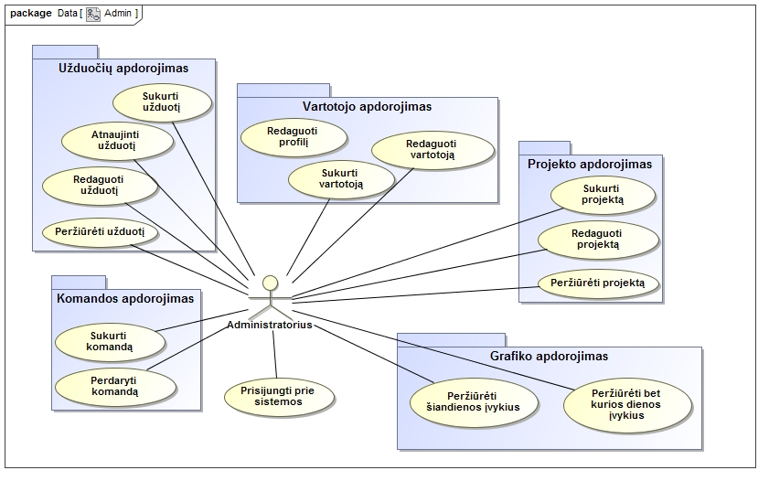

Diagrama 5. Administratoriaus atliekamos užduotys

## Užduotys

### Prisijungti prie sistemos.

Iškart įsijungus programą, programa patikrina ar kompiuteris šiuo metu turi prieiga prie interneto (nusiųs pingą į www.google.com, jei gaus atsakymą, programa nutars, jog prieiga prie interneto yra). Esant prieigai prie interneto, programa atidaro prisijungimo langą, kuriame programa paprašys vartotojo įvesti savo prisijungimo vardą bei slaptažodį. Įvedęs duomenis, vartotojas spaudžia “**Prisijungti**” mygtuką arba Enter mygtuką ant klaviatūros ir programa patikrina ar toks vartotojas egzistuoja ir ar atitinka jo slaptažodis. Jei duomenys patvirtinami, programa atveria pagrindinį programos langą.

***Jei*** *įvesti klaidingi duomenys, ekrane parodomas pranešimas, jog įvesti neteisingi duomenys.*

***Jei*** *prisijungimo varde arba slaptažodyje bus kokių nors simbolių nepriklausančių lotyniškai abėcėlei ar arabiškų skaičių aibei, programa ekrane parodys pranešima, jog prisijungimo duomenyse yra nepageidautinų simbolių.*

***Jei*** *5 kartus nepavyko įvesti teisingų prisijungimo duomenų, programa neleidžia valandą laiko bandyti prisijungti.* *Taip pat, jei**5 kartus bus įvestas neteisingas slaptažodis jungiantis tuo pačiu prisijungimo vardu, vartotojui, kuris prisiregistravęs sistemoje tuo prisijungimo vardu, bus nusiųstas el. laiškas, jog jo vardu bandoma prisijungti. Taip pat bus nurodomas laikas bei IP adresas, iš kurio bandoma prisijungti.*

***Jei*** *kompiuteryje nėra interneto ryšio, programai atidarius* ***prisijungimo langą****, informuoja žinute ant ekrano, jog nėra interneto ryšio.* ***Prisijungimo langas*** *užsidaro kartu su programa.*

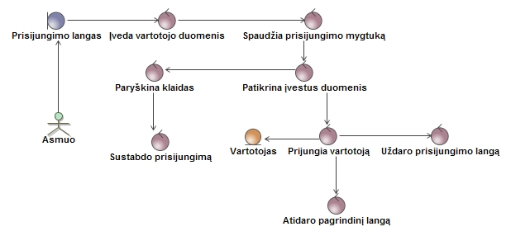

Diagrama 6. Prisijungti prie sistemos

### Sukurti užduotį.

**Projekto peržiūros** lange vartotojas spragteli ant mygtuko “**Nauja užduotis**” ir programa atidaro **naujos užduoties sukūrimo langą**. Vartotojas įveda užduoties pavadinimą, pabaigos datą. Vartotojui paspaudus ant **pliuso ikonėlės** šalia teksto “*atsakingi asmenys*” programa atveria sąrašą laisvų programuotojų su žymimaisiais langeliais. Vartotojas, pasirinkęs norimus žmones, paspaudžia mygtuką “**Patvirtinti**” ir programa grąžina vartotoją į užduoties sukūrimo langą. Dabar vartotojas spaudžia **pliuso ikoną** šalia teksto “*Etapai*” ir programa atidaro langą, kuriame matomas tuščias sąrašas - etapai. Šalia yra mygtukas “**Pridėti naują**”. Vartotojas paspaudžia ant minėtojo mygtuko ir atsiveria naujo etapo langas. Vartotojas įveda etapo pavadinimą bei jo aprašymą, paspaudžia mygtuką “**Patvirtinti**” ir programa jį sugrąžina į etapų sąrašą. Baigus pridėti etapus, vartotojas spaudžia “**Patvirtinti**” ir grįžta į užduoties sukūrimo langą. Peržvelgęs akimis informaciją, vartotojas spaudžia mygtuką “**Sukurti**” ir vartotojas yra grąžinamas į **projekto peržiūros** langą, kuriame matys ką tik sukurtą užduotį.

***Jei*** *sukuriant užduotį įvyksta klaida, vartotojas apie tai informuojamas žinute ekrane. Informacija apie klaidą pateikiama bendro pobūdžio, ar tai klaida su git, ar duomenų bazės klaida ar programos vidinė klaida.*

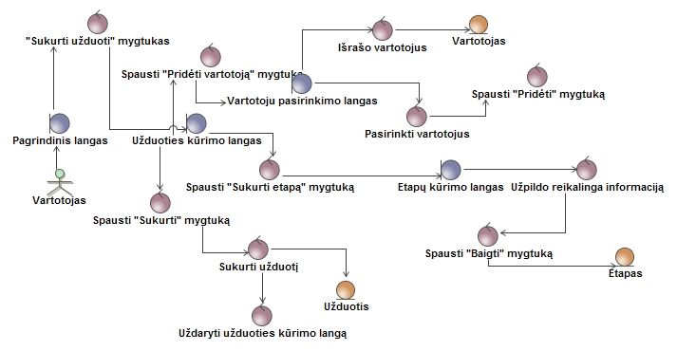

Diagrama 7. Sukurti užduotį

### Atnaujinti užduotį.

Vartotojas pagrindiniame lange spragteli ant projekto projektų sąraše. Programa atidaro projekto peržiūros langas. Jame vartotojas paspaudžia mygtuką “atnaujinti” šalia pasirinktos užduoties iš užduočių sąrašo.

***Jeigu*** *operacija įvyksta sėkmingai, vartotojas informuojamas, kad užduotis git’e atnaujinta* (committed) sėkmingai.

***Jeigu*** *įvyksta klaida, vartotojas informuojamas žinute ekrano viduryje ar tai klaida su ryšiu, ar tai klaida su git’u, ar tai vidinė programos klaida.*

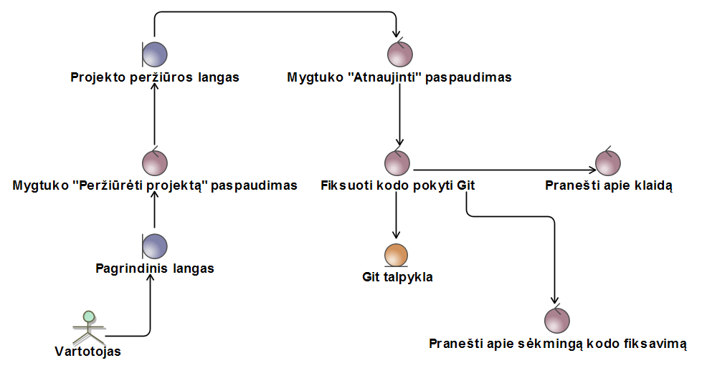

Diagrama 8. Atnaujinti užduotį

### Redaguoti užduotį.

Pagrindiniame lange vartotojas paspaudė ant projekto, projektų sąraše. Atsidarė projekto peržiūros langas. Projekto peržiūros lange, vartotojas paspaudė ant užduoties užduočių sąraše, atsidarė užduoties peržiūros langas, kuriame vartotojas paspaudė mygtuką “Redaguoti”. Atsidaro užduoties sukūrimo langas užpildytas informacija apie užduotį (toliau - užduoties redagavimo langas). Vartotojas paspaudžia ant mygtuko “Etapai”. Atsidaro etapų sąrašo langas. Paspaudžia mygtuką “Naujas”. Atsidaro naujo etapo langas. Vartotojas įveda etapo pavadinimą, aprašymą ir spaudžia patvirtinti. Naujo etapo langas užsidaro, etapų sąraše atsirado naujas etapas. Vartotojas paspaudžia “Išeiti”, užsidaro etapų langas. Vartotojas spaudžia “išsaugoti”, užduoties redagavimo langas užsidaro. Vartotojas spaudžia “Išeiti”, užduoties peržiūros langas užsidaro.

*P.S. Redaguojant užduotį kurti naujos git šakos negalima.*

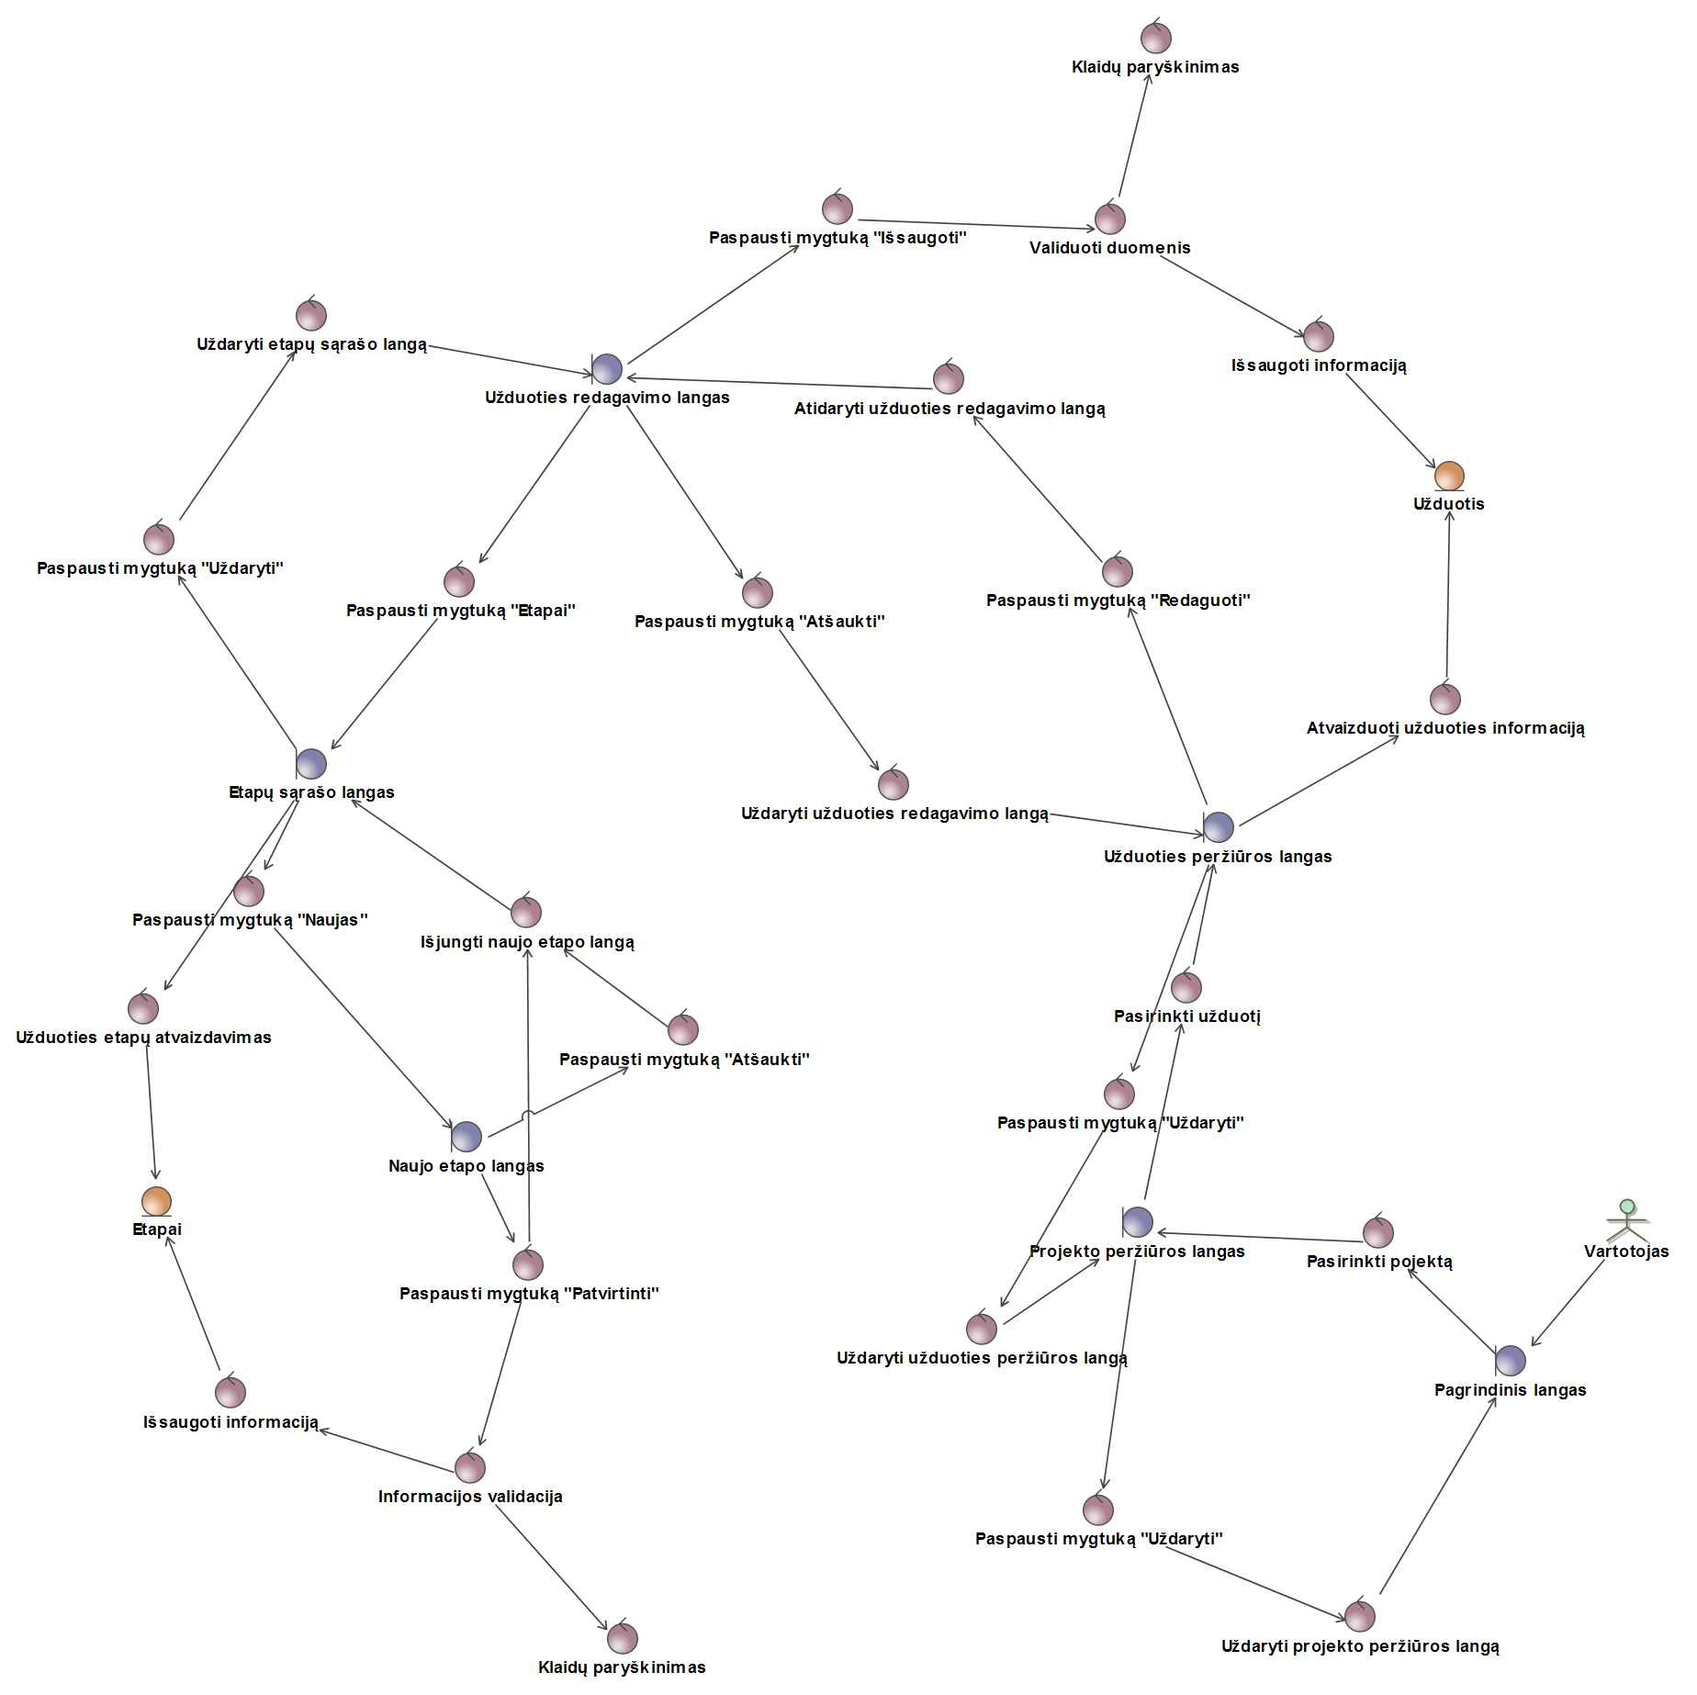

Diagrama 9. Redaguoti užduotį

### Sukurti projektą.

**Pagrindiniame lange** vartotojas paspaudžia įrankių juostoje esantį “**Projektas**” mygtuką. Programa patikrina ar vartotojas yra Projekto vadovas arba Sistemos administratorius. Jei yra, į projekto užduočių juostą pridedamas “**Sukurti naują**” mygtukas. Programa tada atidaro juostą su daugiau pasirinkimų, tarp jų “**sukurti naują**”. Paspaudus šį pasirinkimą, programa atidaro **naujo projekto kūrimo** langą, kuriame bus pildoma reikalinga informacija: projekto pavadinimas, projekto apibūdinimas, data iki kada reikia pabaigti šitą projektą, komandą, kuri atliks projektą bei sukuriama saugykla (git repositorija), kurioje bus saugomas kodas. Pavadinimą ir apibūdinimą programuotojas ranka įrašys, norint data įvesti, programuotojas spaudžia ant laukelio, kuriame bus saugoma data ir tada programa atidarys mini kalendorių, kuriame vartotojas pasirenka dieną, kuri ir taps data iki kada reikia pabaigti projektą. Jei vartotojas pageidauja projekto kūrimo metu kuriamą projektą priskirti programuotojų komandai, jis spaudžia ant rodyklytės šalia tuščio laukelio, skirto komandos pavadinimui, kuris tada praskleidžia praplečiamąjį sąrašą, kuriame programa surašo visų \šiuo metu esančių komandų pavadinimus. Vartotojui ant kurio nors pavadinimo paspaudus, programa praplečiamąjį sąrašą sutraukia ir minėtame laukelyje įrašo vartotojo pasirinktą komandą. Baigus pildyti visą reikalingą informaciją, vartotojas spaudžia “**Patvirtinti**” mygtuką. Jei sistema neaptiko klaidų, sistema užregistruoja naujai sukurtą projektą, sukuria naują git saugyklą tokiu pat pavadinimu kaip ir projektas ir uždaro **projekto kūrimo langą.** Vartotojas grįžta į **pagrindinį langą.**

***Jei*** *sistemoje įvyko klaida (nepavyko sukurti projekto dėl pačios sistemos klaidos), bus išvesta žinutė, patarianti susisiekti su sistemos administratoriumi.*

***Jei*** *vartotojas nėra Projekto vadovas ar Sistemos administratorius, šita užduotis ties tuo ir pasibaigia, nes vartotojas neturi prieigos prie šio funkcionalumo.*

***Jei*** *vartotojas pasirinko datą ankstesnė nei šiandienos, programa iš karto apie tai praneša ir liepia taisyti klaida.*

***Jei*** *šiuo metu nėra komandos, arba vartotojas nori vėliau suburti naują komandą, kuri dirbs su šituo projektu, laukelis paliekamas tuščias.*

***Jei*** *buvo pridėta komanda, visi jos nariai bus taip pat pridėti prie sukurtos saugyklos.*

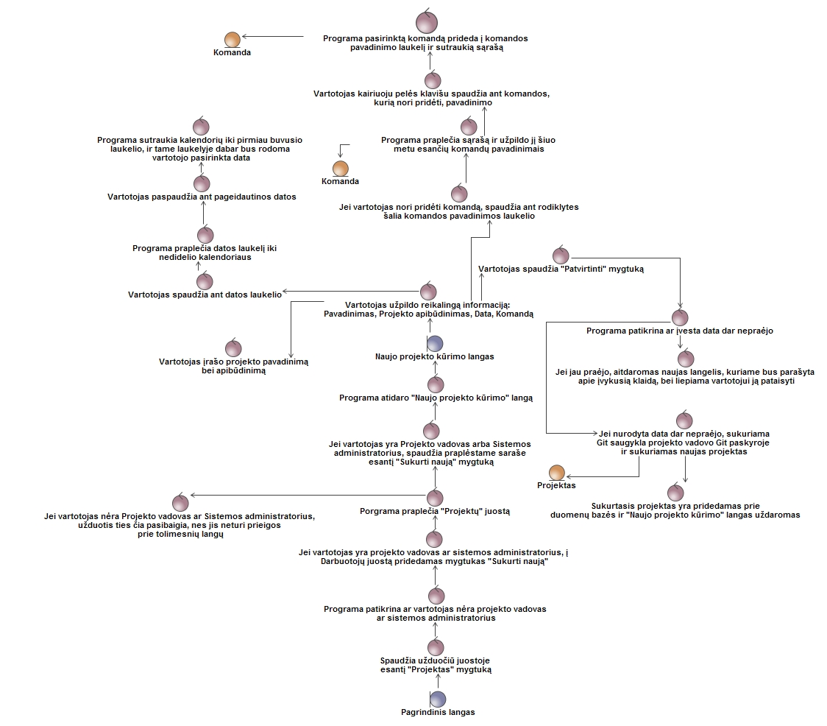

Diagrama 10. Sukurti projektą

### Sukurti naują vartotoją.

Pagrindinio lango įrankių juostoje yra mygtukas “**Darbuotojai**”. Jį paspaudus, programa patikrina ar vartotojas yra Projekto vadovas arba Sistemos administratorius. Jei yra, programa “Darbuotojų” užduočių juostos prideda mygtuką “**Sukurti naują**”. Programa tada atidaro užduočių juosta, kurioje administratorius spaudžia “**Sukurti naują**”. Programa atidaro **naujo vartotojo sukūrimo langą,** kuriame reikės įvesti: *darbuotojo vardą, pavardę, gimimo datą, elektroninį paštą, github paskyros vartotojo vardą ir einamas pareigas*. Administratorius vardą, pavardę, elektroninį paštą bei github paskyros vartotojo vardą įrašys ranka. Norint įvesti datą, administratorius spaudžia ant lange esančio kalendoriaus laukelio, laukelis prasiplečia iki pilno kalendoriaus ir administratorius jame pasirenka data. Pareigos parenkamos paspaudžiant ant pareigų laukelio, kurį programa praplečia ir iš sąrašo administratorius parenka pareigas. Užpildžius visą reikiamą informaciją, administratorius spaudžia “**Patvirtinti**” mygtuką. Programa tada patikrina elektroninį paštą naudojant reguliarias išraiškas ir patikrina ar nurodyta github paskyra egzistuoja ir ar nėra užimta*.* Jei įvestas adresas atitinka šabloną ir nurodyta github paskyra egzistuoja, sistema užregistruoja naujai sukurtą vartotoją ir į nurodytą elektroninį paštą nusiunčia vartotojo pradinį slaptažodį.

***Jei*** *vartotojas nėra Projekto vadovas ar sistemos administratorius, programa nepridės “****Sukurti naują****” mygtuką į užduočių juosta, ir užduotis ties čia pasibaigs, nes Darbuotojas neturi prieigos prie šios galimybės.*

***Jei*** *įvestas elektroninis adresas neatitinka šablono, sistema paryškina elektroninio adreso laukelį ir praneša vartotojui apie rasta klaidą, bei prašo ją pataisyti norint tęsti.*

***Jei*** *įvesta Github paskyra neegzistuoja arba jau yra užimta kito darbuotojo, sistema paryškina elektroninio adreso laukelį ir praneša vartotojui apie rasta klaidą, bei prašo ją pataisyti norint tęsti.*

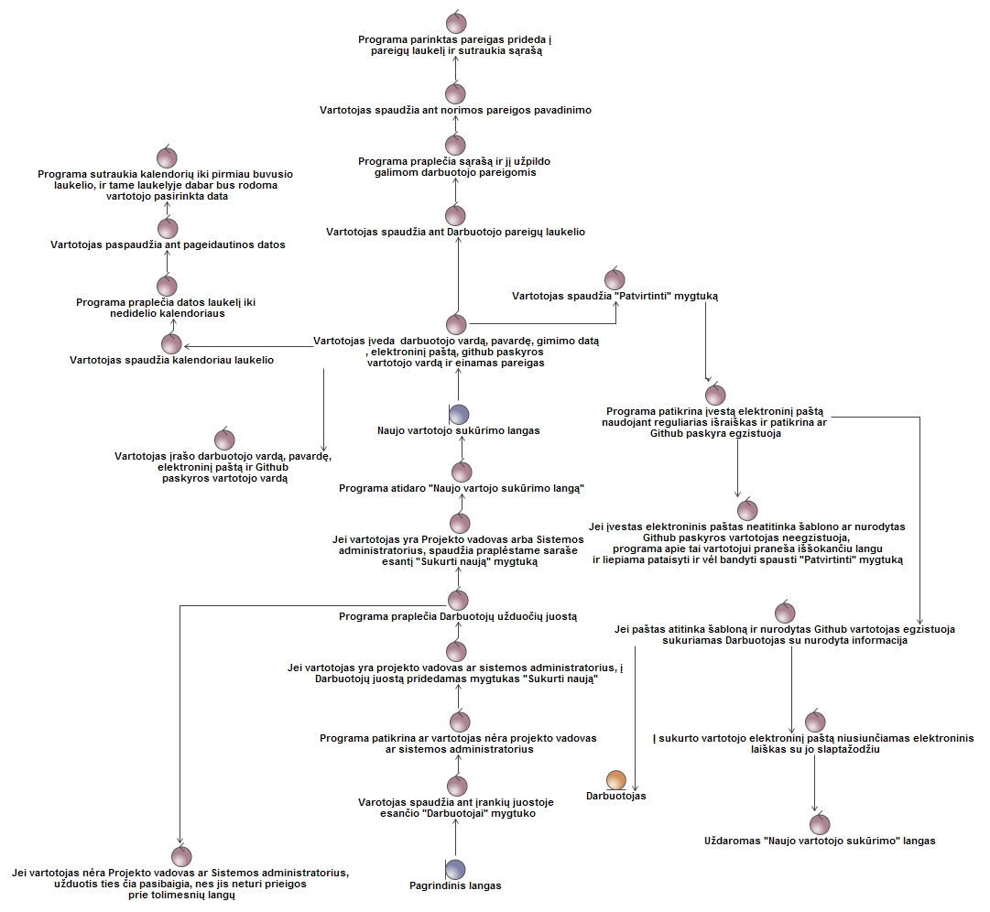

Diagrama 11. Sukurti naują vartotoją

### Sukurti komandą

Šita funkcija matoma sistemos administratoriams ir projekto vadovams. Pagrindinio lango užduočių juostoje spaudžiamas mygtukas “**Komanda**” ir atsidariusioje juostoje spaudžia “**Sukurti naują**”. Programa atidaro **Naujos komandos kūrimo** langą. Vartotojas jame užpildys reikiamą informaciją: Komandos pavadinimą ir programuotojų sąrašą. Komandos pavadinimą vartotojas įrašo ranka, o programuotojui pridėti, reikės spausti šalia laukelio esantį “**Pridėti programuotoją**” mygtuką. Programa tada atidaro **programuotojų pasirinkimo** langą su sąrašu visų ***duomenų bazėje esančių programuotojų dar nepriklausančių jokiai komandai*** ir iš jų vartotojas pasirenka, kuriuos pridėti prie šio projekto ir spaudžia “**Patvirtinti**” mygtuką. Programa uždaro **komandos pasirinkimo** langą, **Naujos komandos kūrimo** lange matome užpildyta sąrašą programuotojais, kuriuos vartotojas pasirinko ką tik užsidariusiame lange. Užpildžius abu laukelius, vartotojas spaudžia “**Patvirtinti**” mygtuką. Jei sistemoje neįvyko klaidų, sistema komandą užregistruoja ir uždaro **Naujos komandos kūrimo** langą.

***Jei*** *įvestas komandos pavadinimas jau yra užimtas kitos komandos, programa apie tai praneša iššokančiu langu, kuris prašo praneša vartotojui apie įvykusią klaida, bei liepia pasirinkti naują pavadinimą.*

***Jei*** *vartotojas netyčia pridėjo, kurį nors programuotoją prie sąrašo ar vėliau apsigalvojo ir nori tą nepageidautiną asmenį pašalinti, tai jis kairiuoju pelės klavišu spaudžia sąraše pažymi tą asmenį ir tada šalia lentelės paryškinamas mygtukas “****Pašalinti programuotoją****” mygtuką. Paspaudus šį mygtuką programa tada pašalina pažymėtąjį asmenį iš sąrašo.*

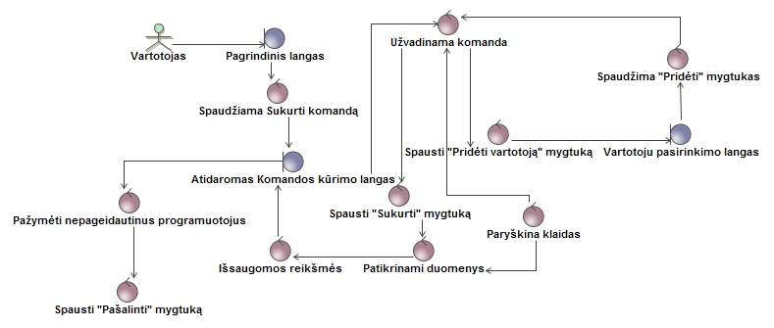

Diagrama 12. Sukurti komandą

### Redaguoti komanda

Pagrindinio lango užduočių juostoje spaudžiama “**Komanda**” skiltis ir atsidariusioje juostoje spaudžiamas “**Redaguoti esančia**”. Programa atidaro **Komandos redagavimo langą**, kurio dešinėje pusėje bus sąrašas visų komandų ir kairėje pusėje (kol kas) tušti laukai su visą informaciją apie kurią nors vieną komandą: komandos pavadinimas bei visų joje esančių programuotojų sąrašas. Visa informacija keičiama lygiai taip pat kaip buvo įvedama kuriant naują komandą ir galimos tos pačios klaidos.

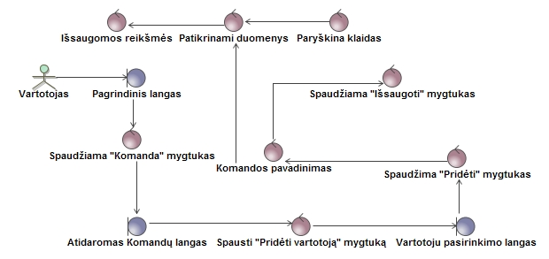

Diagrama 13. Redaguoti komanda

### Redaguoti vartotoją

**Pagrindinio lango** užduočių juostoje spaudžia ant “**Darbuotojai**” skilties. Atsidariusioje juostoje spaudžia “**Redaguoti vartotoją**”.Sistema atidaro **Vartotojo redagavimo langą**, kuriame bus matyti: dešinėje esantis laukelis su sąrašu visų sistemoje esančių vartotojų, bei visi kairėje esantys laukeliai su darbuotojo informacija: vardas, pavardė, paštas, rolė ir komanda. Pelės kairiuoju klavišu paspaudus ant bet kurio iš kairėje esančių darbuotojų, visi laukeliai užpildomi to darbuotojų informacija ir vartotojas toliau gali redaguoti visą informaciją. Vardas, pavardė ir paštas redaguojami ranka įvedant informaciją. Rolė parenkama spaudžiant ant to laukelio ir pasirenkant vieną iš pasirinkimų prasiplėtusiam sąraše su galimomis rolėmis (tai gali atlikti tik sistemos administratorius). Komanda parenkama taip pat kaip rolė, tik prasiplėtusiame sąraše bus surašytos visos dabar esančios komandos.

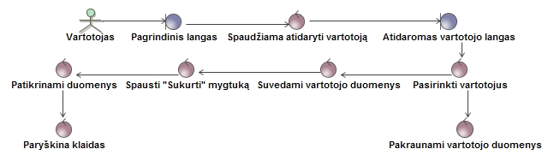

Diagrama 14. Redaguoti vartotoją

### Redaguoti profilį

Vartotojas užduočių juostoje pasirenka “**Profilis**” skiltį ir atsidariusioje juostoje spaudžia “**Redaguoti**”. Programa atidaro “**Profilio redagavimo**” langą. Šitame lange vartotojas matys šiuos laukus: **vartotojo vardas, registracijos data, gimimo metai, profilio nuotrauka.** Vartotojas gali keisti savo **profilio nuotrauka** paspaudžiant ant savo laukelio su jo dabartine **profilio nuotrauka**. Atsidaro (Windows standartinis) failo pasirinkimo langas, kuriuo naudojantis vartotojas galės pasirinkti savo kompiuteryje esančią nuotrauką (.jpg, .png failai). Kitus tekstinius laukus, išskyrus registracijos datą, vartotojas gali redaguoti laisva forma. Jei vartotojas sugalvoja redaguoti savo gimimo datą, tai data vedama į tekstinį lauką su kauke, kad būtų užtikrintas tinkamas formatas. Visi tušti laukai nebus vaizduojami kitiems vartotojams peržiūrint profilį.

**Pastaba:** failo pasirinkimo langas neduos galimybės pasirinkti failą kuris neturi .jpg ar .png plėtinio, todėl nenumatoma situacija kai vartotojas pasirenka netinkamą nuotrauką.

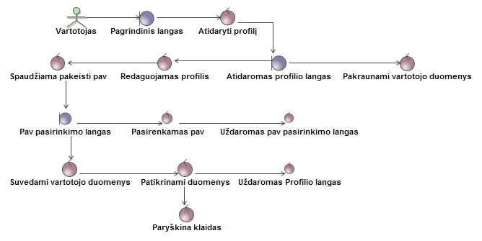

Diagrama 15. Redaguoti profilį

### Generuoti “Sticky note”

Vartotojas pagrindiniame lange dukart spragteli ant užduoties iš užduočių sąrašo. Atsidaro užduoties peržiūros langas. Užduoties peržiūros lange vartotojas paspaudžia ant mygtuko “Etapai”. Atsiveria langas, kuriame pateiktas etapų sąrašas. Vartotojas dukart spragteli ant pasirinkto etapo ir etapo pavadinimas bei jo atlikimo data atspausdinami. Vartotojas paspaudžia ant mygtuko “Uždaryti” ir etapo langas išsijungia. Vartotojas spaudžia mygtuką “Uždaryti” ir užduoties peržiūros langas užsidaro.

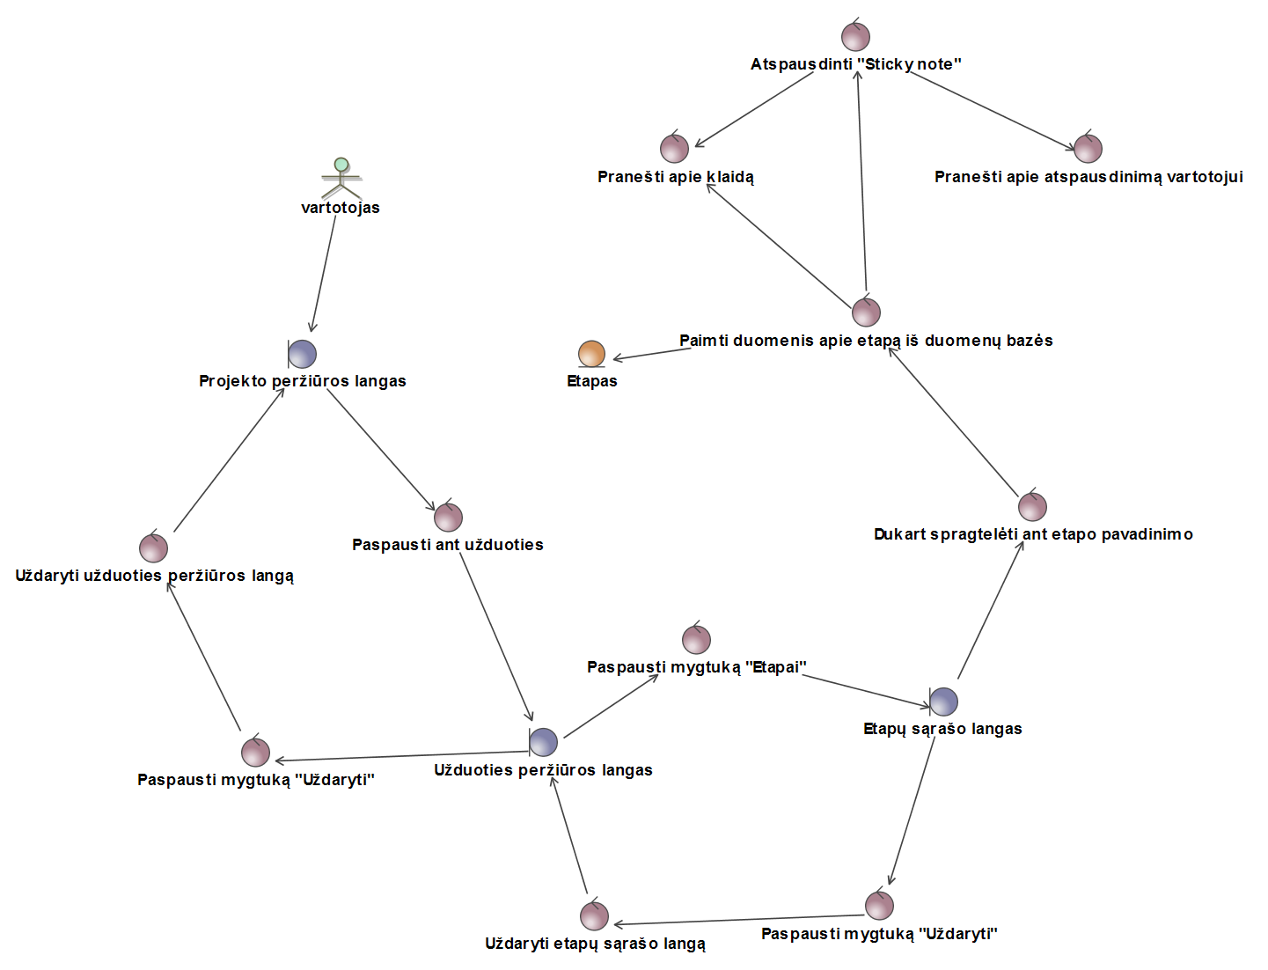

Diagrama 16. Generuoti “Sticky note”

### Peržiūrėti šiandienos įvykius

Pagrindiniame lange vartotojas nukreipia akis į kairįjį viršutinį kampą, kuriame pamatys kalendorių. Programa (atidarant pagrindinį langą) po kalendoriumi išrašė artimiausius 3 šiandienos įvykius.

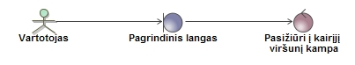

Diagrama 17. Peržiūrėti šiandienos įvykius

### Peržiūrėti bet kurios dienos įvykius

Pagrindiniame lange vartotojas nukreipia akis į kairįjį viršutinį kampą, kuriame pamatys kalendorių. Vartotojas paspaudžia kairiuoju pelės klavišu ant bet kurios datos (įskaitant ir šiandienos datą). Programa tada atidaro **Įvykių peržiūros langą** kuriame bus stulpeliu išrašyti visi tos dienos įvykiai. Norint uždaryti langą, vartotojas kairiuoju pelės klavišu spaudžia ant viršutiniame dešiniajame krašte esančio mygtuko su raudonu fonu ir baltu kryželiu, Vartotojui paspaudus minėtąjį mygtuką, programa langą uždaro.

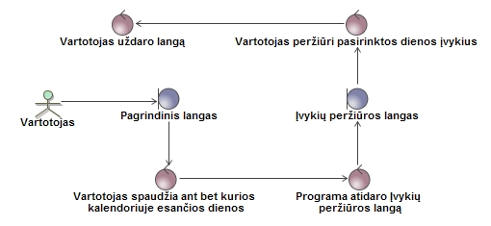

Diagrama 18. Peržiūrėti bet kurios dienos įvykius

### Peržiūrėti komandos susirašinėjimą

Pagrindiniame lange vartotojas nukreipia akis į kairįjį apatinį kraštą, kuriame pamatys žodį “**Social**” ir po kuriuo bus langelis susidedantis iš dviejų dalių: apatinę (mažą), kurioje vartotojas gali pats rašyti žinutes ir viršutinę (didelę), kurioje vartotojas gali skaityti savo komandos susirašinėjimą

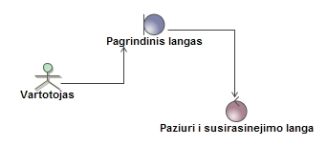

Diagrama 19. Peržiūrėti komandos susirašinėjimą

### Parašyti savo komandai

Pagrindiniame lange vartotojas nukreipia akis į kairįjį apatinį kraštą, kuriame pamatys žodį “**Social**” ir po kuriuo bus langelis susidedantis iš dviejų dalių: viršutinę (didelę), kurioje vartotojas gali skaityti savo komandos susirašinėjimą ir apatinę (mažą), kurioje vartotojas gali pats rašyti žinutes savo komandai. Norint parašyti žinutę, vartotojas kairiuoju pelės klavišu spaudžia ant mažesnio langelio dalies ir tada pradeda rašyti žinute. Vartotojas pastebės, kad jam berašant tekstas atsiranda laukelyje ant kurio paspaudė. Vartotojui pabaigus rašyti žinutę, jis gali žinutę išsiųsti kairiuoju pelės klavišu paspaudus ant šalia laukelio esančio “**OK**” mygtuko arba ant savo klaviatūros paspaudus “**Enter**” mygtuką.

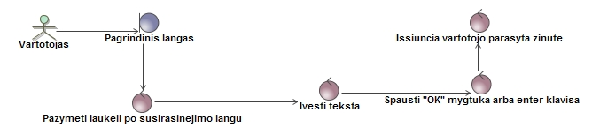

Diagrama 20. Parašyti savo komandai

# Reikalavimų – užduočių atsekamumo matrica

|  |  |  |  |  |  |  |  |
| --- | --- | --- | --- | --- | --- | --- | --- |
|  | **FR1** | **FR2** | **FR3** | **FR4** | **FR5** | **FR6** | **FR7** |
| **Prisijungti prie sistemos** | **X** |  |  |  |  |  |  |
| **Sukurti užduotį** |  |  |  | **X** |  |  |  |
| **Peržiūrėti užduotį** |  |  |  | **X** | **X** |  |  |
| **Atnaujinti užduotį** |  |  |  |  |  |  |  |
| **Redaguoti užduotį** |  |  |  | **X** |  |  |  |
| **Panaikinti užduotį** |  |  |  | **X** |  |  |  |
| **Sukurti projektą** |  |  |  |  |  | **X** | **X** |
| **Redaguoti projektą** |  | **X** |  |  |  |  |  |
| **Panaikinti projektą** |  |  |  |  |  |  | **X** |
| **Sukurti vartotoją** |  |  | **X** |  |  |  |  |
| **Redaguoti vartotoją** |  |  | **X** |  |  |  |  |
| **Redaguoti profilį** |  |  | **X** |  |  |  |  |
| **Redaguoti roles** |  |  |  |  |  |  |  |
| **Sukurti komandą** |  |  |  |  |  |  |  |
| **Perdaryti komandą** |  |  |  |  |  |  |  |
| **“Sticky notes” generavimas** |  |  |  |  | **X** |  |  |
| **Peržiūrėti šiandienos įvykius** |  |  |  |  |  | **X** |  |
| **Peržiūrėti bet kurios dienos įvykius** |  |  |  |  |  | **X** |  |
| **Parašyti komandai** |  |  |  |  |  |  | **X** |
| **Peržiūrėti komandos susirašinėjimą** |  |  |  |  |  |  | **X** |

# Komponentų diagrama

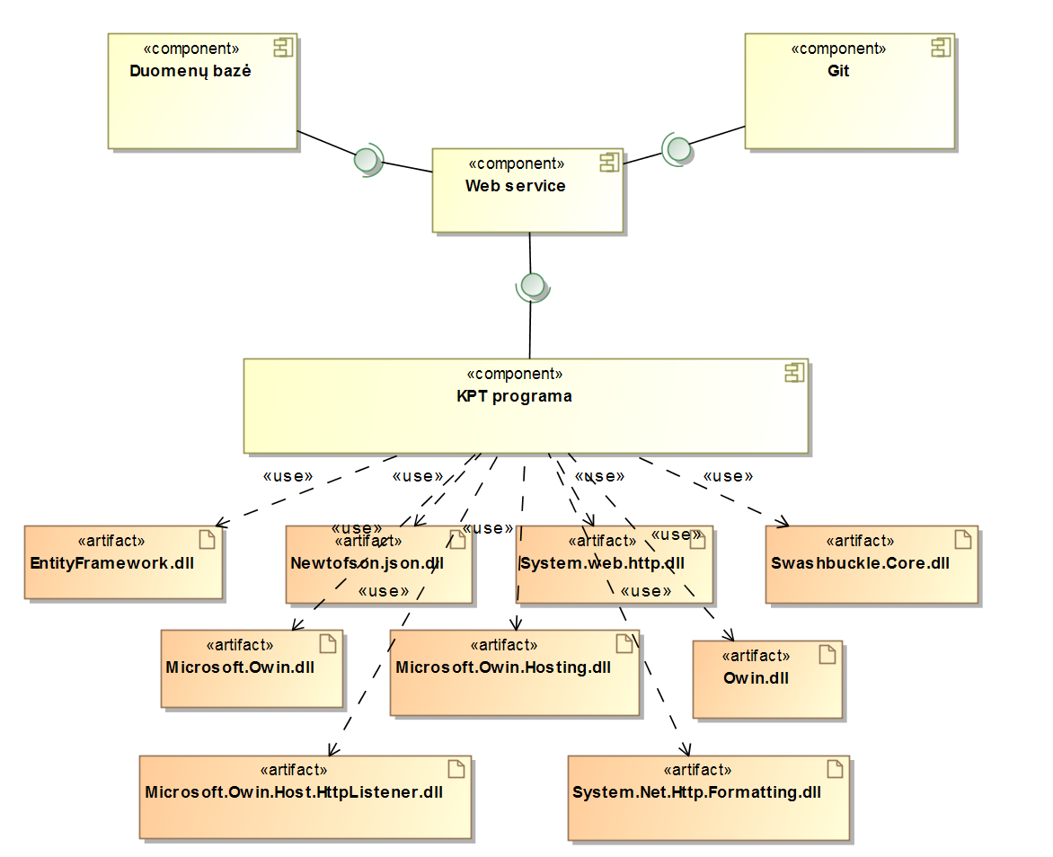

Diagrama 21. Komponentų diagrama

# Diegimo diagrama

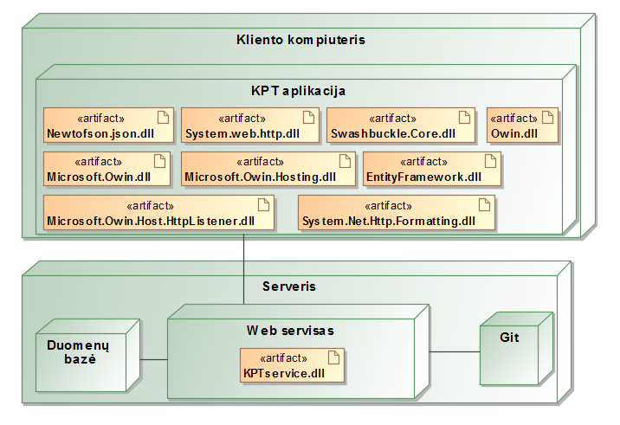

Diagrama 22. Diegimo diagrama

# Interfeisas

## `Prisijungimo langas

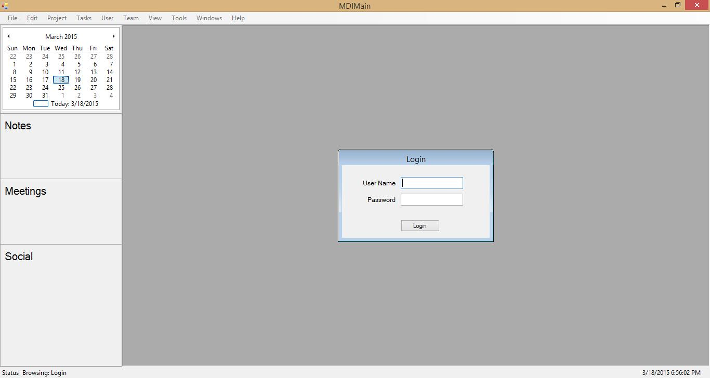

Pav. 1. Prisijungimo langas

## Projekto langas

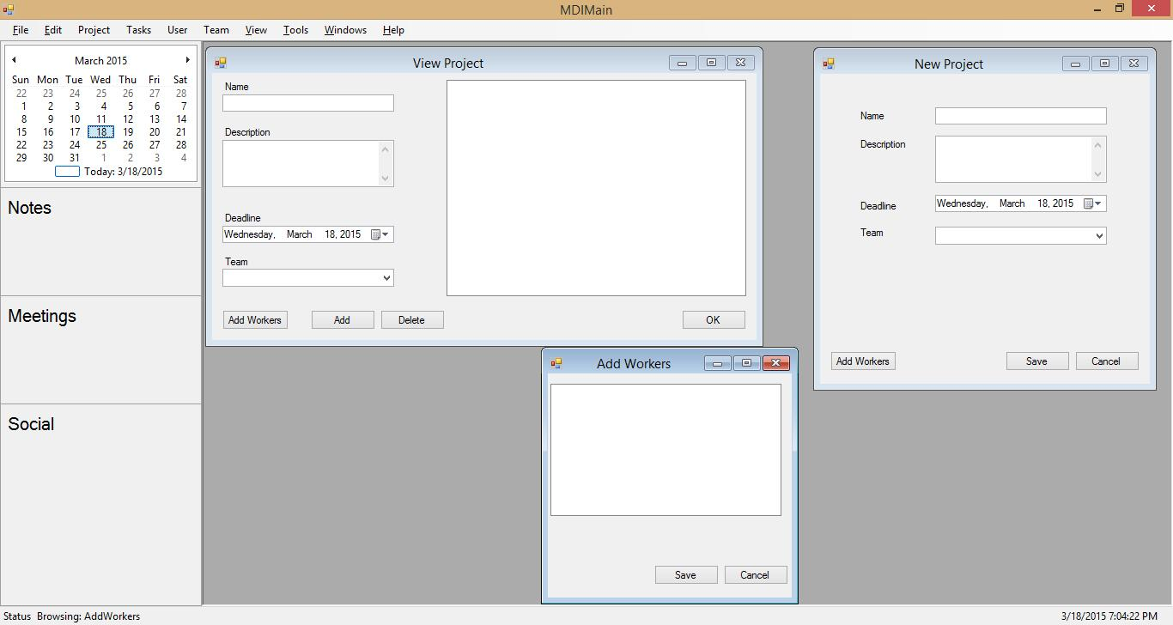

Pav. 2. Projekto langas

## Užduočių langas

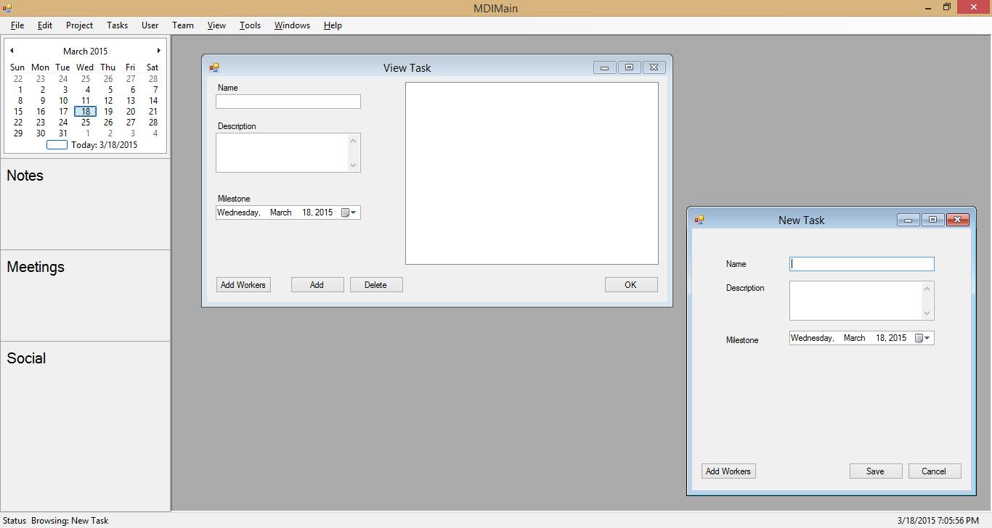

Pav. 3. Užduočių langas

## Komandos langas

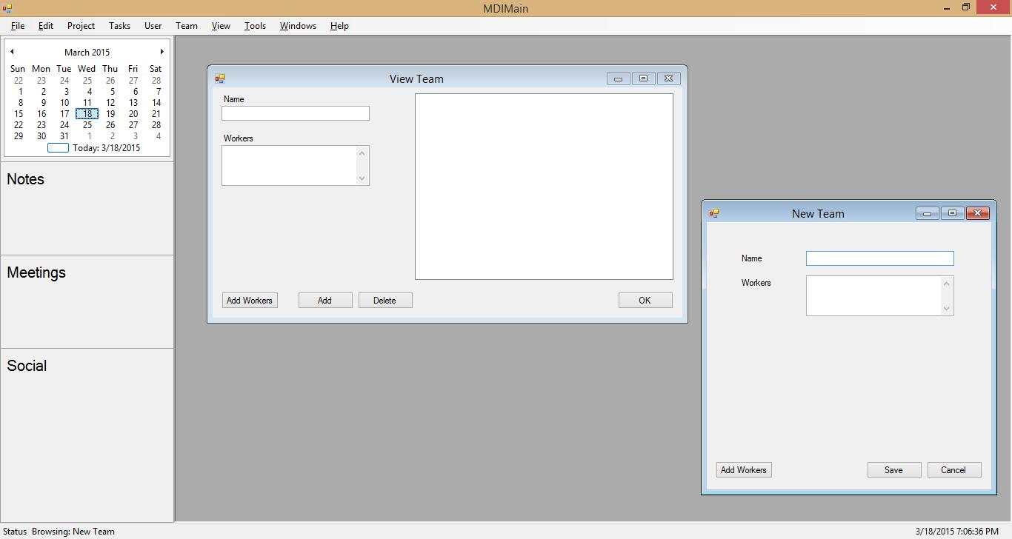

Pav. 4. Komandos langas

## Vartotojų langas

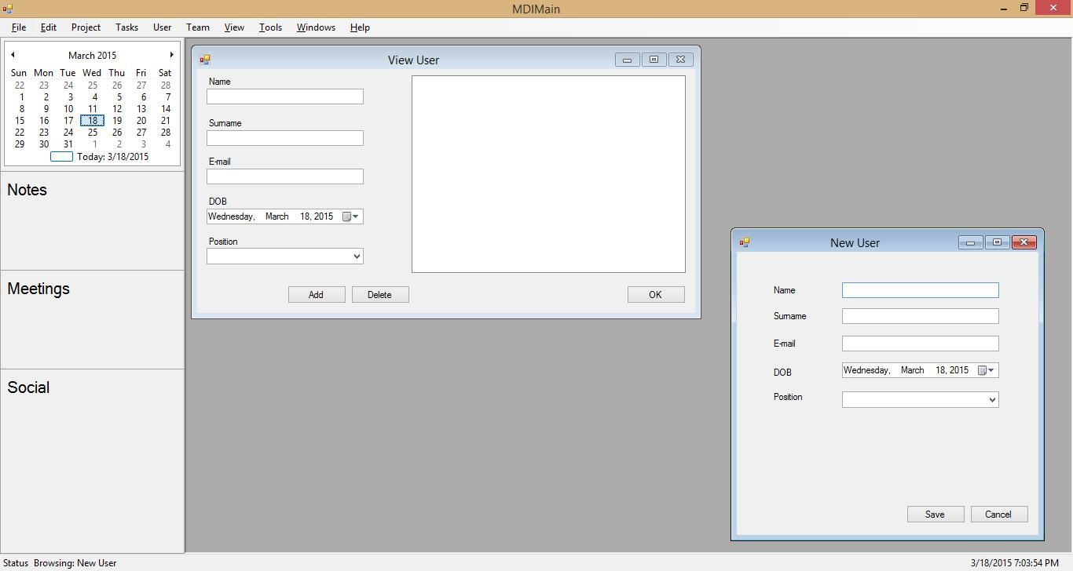

Pav. 5. Vartotojų langas

## Kiti langų variantai

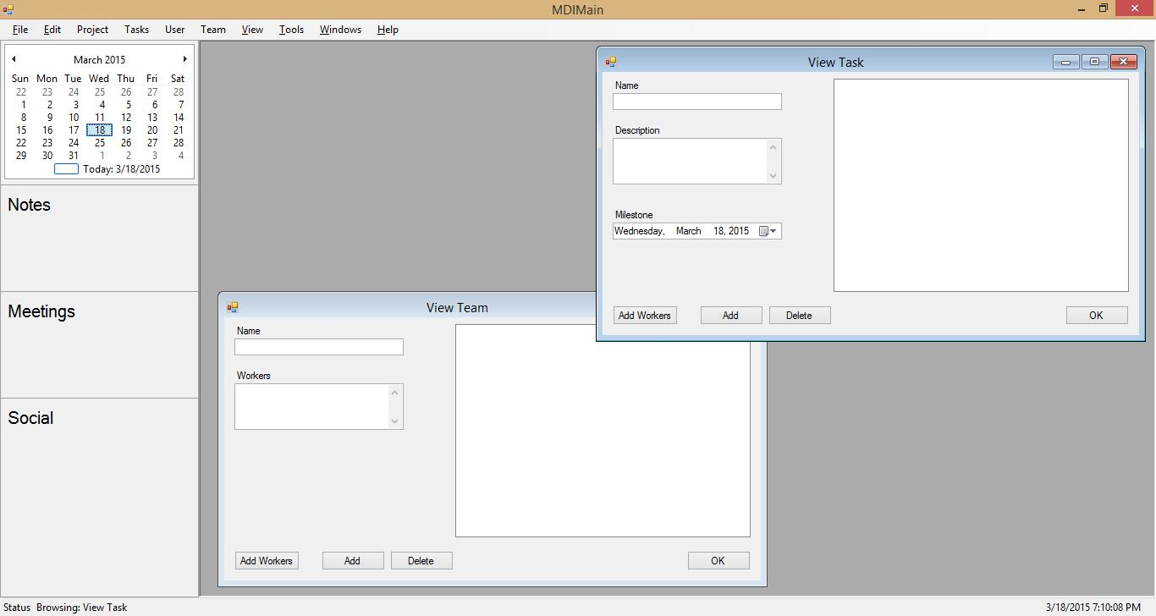

Pav. 6. Kiti langų variantai

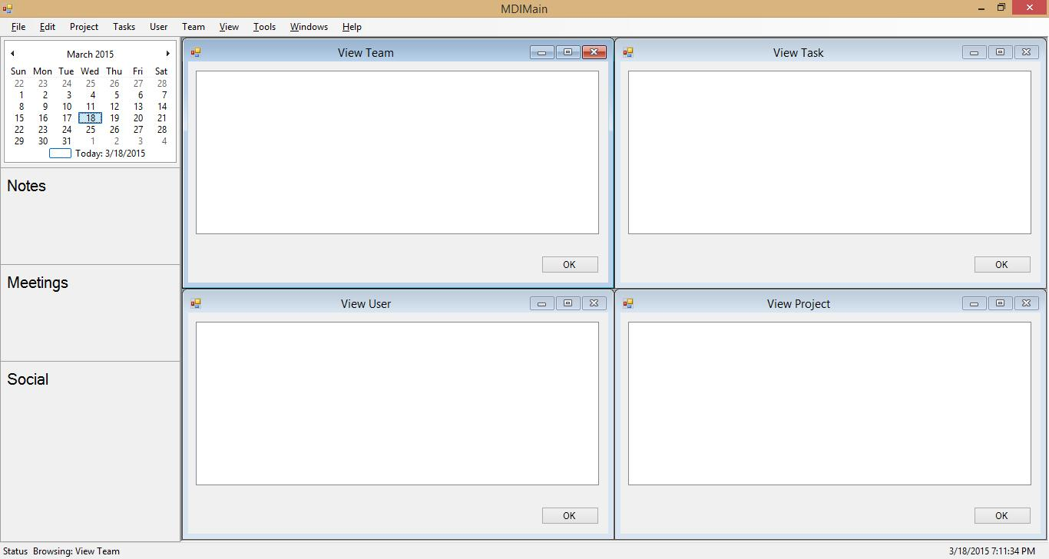

Pav. 7. Kiti langų variantai

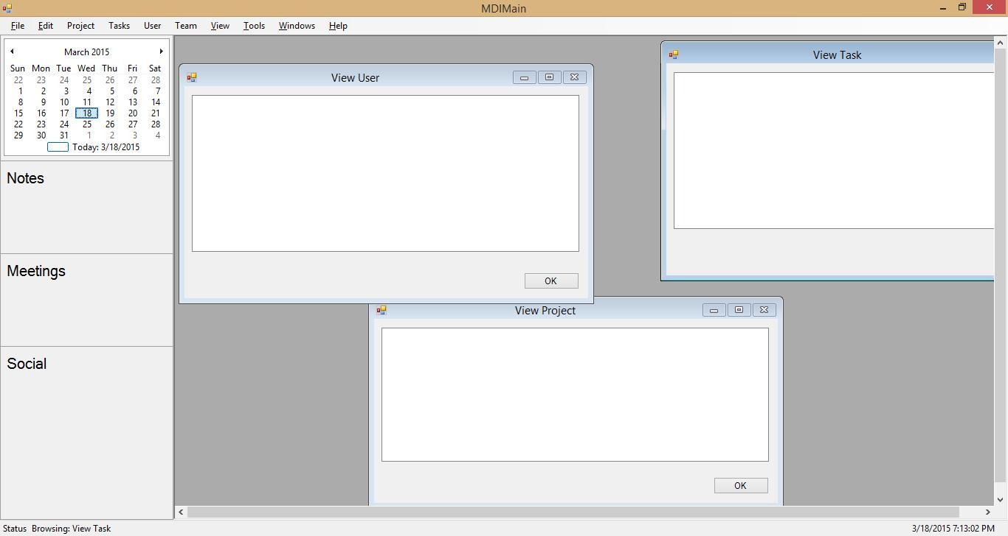

Pav. 8. Kiti langų variantai

# Terminų žodynas

1. **Užsakovas** – (angl. client) programinės įrangos vartotojas, per kurią jis bendrauja su duomenų bazę.
2. **Darbuotojas** - Asmuo įtrauktas į sistemos darbuotojų sąrašą. Darbuotoju gali būti: projekto vadovai, programuotojai ir sistemos administratoriai.

# Aptiktos klaidos:

* 1. Pirmas laboratorinis darbas:
* Anksčiau projekto vadovai buvo parenkami iš visų darbuotojų aibės. Vėliau supratom, jog projekto vadovu gali tapti tik žmogus kurio role yra “**Projekto vadovas**”, nes projekto vadovu gali tapti tik tą specializaciją turintis asmuo, o programuotojui tos specializacijos nereikia.
* Vėliau supratome, jog kiekvienos rolės atstovas gali atlikti **tik** savo pareigas. Tai yra: sistemos administratorius negali apsiimti vadovavimu kuriam nors projektui ar programavimu, o projekto vadovas negali būti programuotoju savo prižiūrimuose ar kituose projektuose.
* Aptikta, kad **Sukurti komandą** užduoties aprašyme trūko sąlyginiu atveju kada: *užimtas komandos pavadinimas*, *vartotojas norėtų pašalinti netyčia pridėta programuotoją.*
* Pataisytiužduočių procesų aprašymai, kad labiau atitiktų ICONIX standartą (vartotojas …, programa …). (Klaidos pastebėtos po mini užduoties.)
* Pastebėti neatitikimai tarp aprašytų užduočių ir nupieštų užduočių diagramų.
* Aptvarkyta dokumento gramatika.
  1. Antrasis laboratorinis darbas:
* Pašalintos Chat sistema, Talpykla ir Priminimų sistema iš esybių aibės.
* Pakoreguota “Redaguoti komanda” robastiskumo diagrama, nes vartotojų pašalinimas buvo blogai aprašytas.
* Pildant Chat sistemos veikla, pastebėta, jog niekur nenurodyta, kad programuotojas gali priklausyti tik vienai komandai. Pataisyta “Komandos sukūrimo” užduoties aprašyme.
* Pridėta numeracija visoms diagramoms.
* Pastebėta, jog po visų pakeitimų, atsekamumo matricos nepapildytos pašalintomis esybėmis ir naujomis užduotimis.